**"Қазақ дәстүрлері мен әдет-ғұрыптары: Мәдени саяхат"**

Рухани-адамгершілік тәрбие аясында жалпы білім беру пәндер кафедрасының оқытушылары Шойбекова Аліма Жорабайқызы мен Жұмаділова Зайра Биғазықызы Жоғары бизнес және құқық мектебі факультетінде мазмұнды мәдени іс-шара ұйымдастырды. Іс-шараға ГМУ 24-08к, УА 24-01к, ФН24-03к, МН 24-09к, ЮП24-12к және ЮП24-14к топтарының студенттері қатысты.

**Мақсаты:** Студенттерді қазақ халқының бай дәстүрлерімен таныстыру, ұлттық құндылықтарға құрмет сезімін қалыптастыру және мәдениетаралық қарым-қатынасты дамыту.

**Бағдарлама:**

▪ Қазақ халқының салт-дәстүрлері мен отбасылық құндылықтары туралы презентация

▪ Ұлттық салт-жоралар бойынша викторина және сахналық көрініс (*тұсаукесер*, *беташар*)

▪ Бейнематериалдар мен ұлттық музыкалық нөмірлер көрсету

▪ Қазақ және ағылшын тілдерінде пікірталас

**Нәтиже:** Студенттер қазақ халқының мәдени мұрасымен терең танысып, тілдік дағдыларын жетілдіруге мүмкіндік алды. Іс-шара ұлттық мәдениетті құрметтеуге және ұлттық бірегейлікті нығайтуға үлес қосты.

**"Казахские традиции и обычаи: культурное путешествие"**

В рамках духовно-нравственного воспитания преподаватели кафедры общеобразовательных дисциплин - Шойбекова Алима Жорабаевна и Жумадилова Зайра Бигазовна провели яркое культурное мероприятие на факультете Высшей школы бизнеса и права. В мероприятии приняли участие студенты групп: ГМУ 24-08к, УА 24-01к, ФН24-03к, МН 24-09к, ЮП24-12к и ЮП24-14к.

**Цель** - познакомить студентов с богатством казахских традиций, укрепить уважение к национальным ценностям и развить межкультурную коммуникацию.

**Программа мероприятия включала:**

▪ Презентацию о казахских обычаях и семейных традициях

▪ Интерактивную викторину и инсценировку национальных обрядов (*тұсаукесер*, *беташар*)

▪ Просмотр видеофрагментов и исполнение национальной музыки

▪ Обсуждение на казахском и английском языках

**Результат:** Студенты получили возможность погрузиться в культурное наследие казахского народа, развить языковые навыки и проявить активность в диалоге. Мероприятие способствовало воспитанию уважения к родной культуре и национальной идентичности.

**"Kazakh Traditions and Customs: A Cultural Journey"**

As part of moral and spiritual education, lecturers of the Department of General Education Disciplines - Alima Zhorabayevna Shoibekova and Zayra Bigazovna Zhumadilova - organized a vibrant cultural event at the Faculty of the Higher School of Business and Law. The event gathered students from groups ГМУ 24-08к, УА 24-01к, ФН24-03к, МН 24-09к, ЮП24-12к, ЮП24-14к **Purpose:** To introduce students to the richness of Kazakh traditions, foster respect for national values, and promote intercultural communication.

**Program Highlights:**

▪ Presentation on Kazakh customs and family traditions

▪ Interactive quiz and role-play of traditional ceremonies (*Tusau kesu*, *Betashar*)

▪ Viewing of cultural video clips and performance of national music

▪ Group discussions in Kazakh and English

**Outcome:** Students had an opportunity to immerse themselves in Kazakh cultural heritage, enhance language skills, and actively participate in intercultural dialogue. The event encouraged respect for native culture and a sense of national identity.

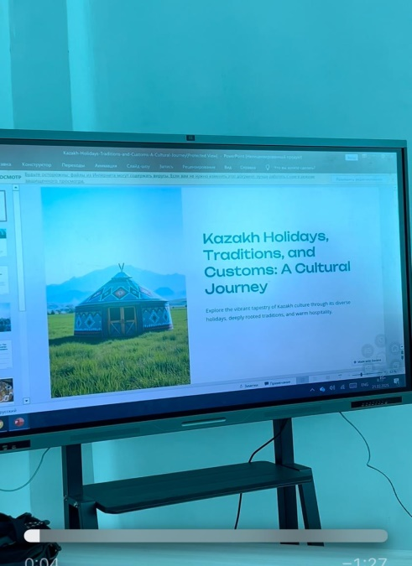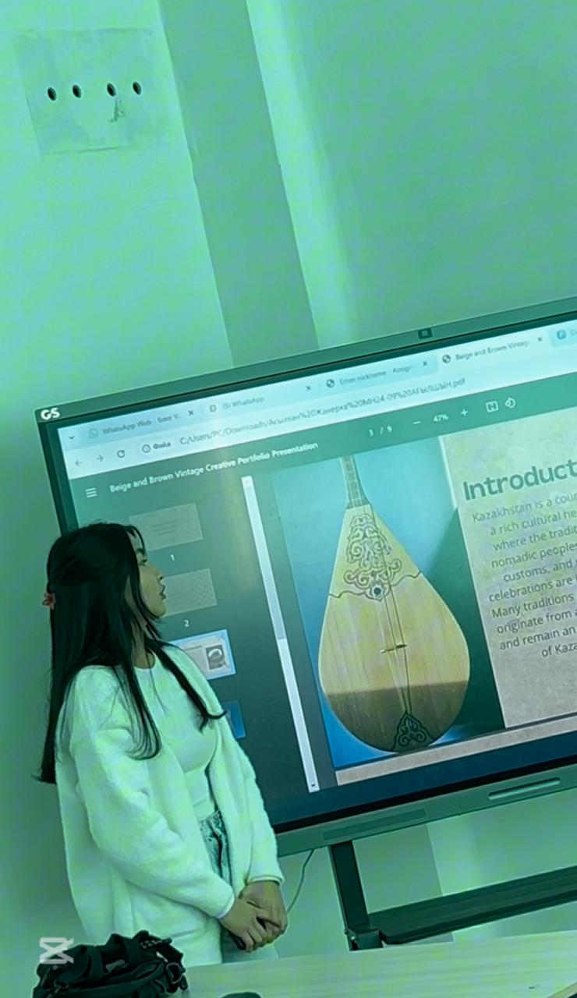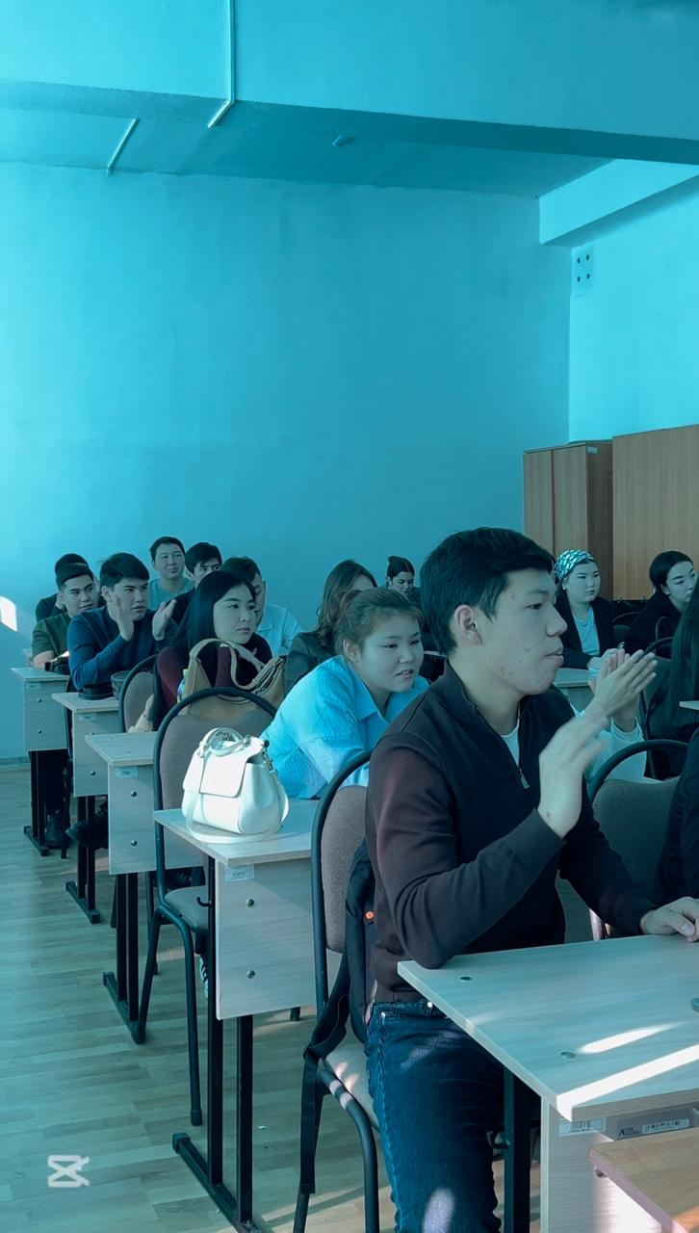

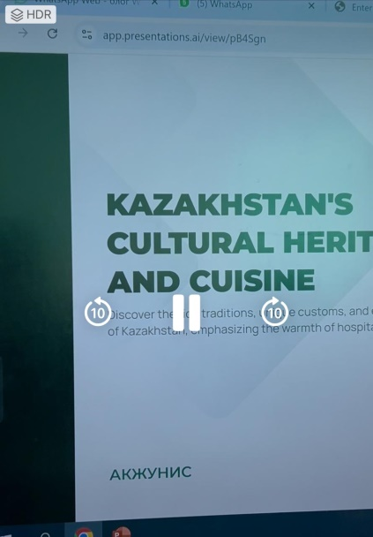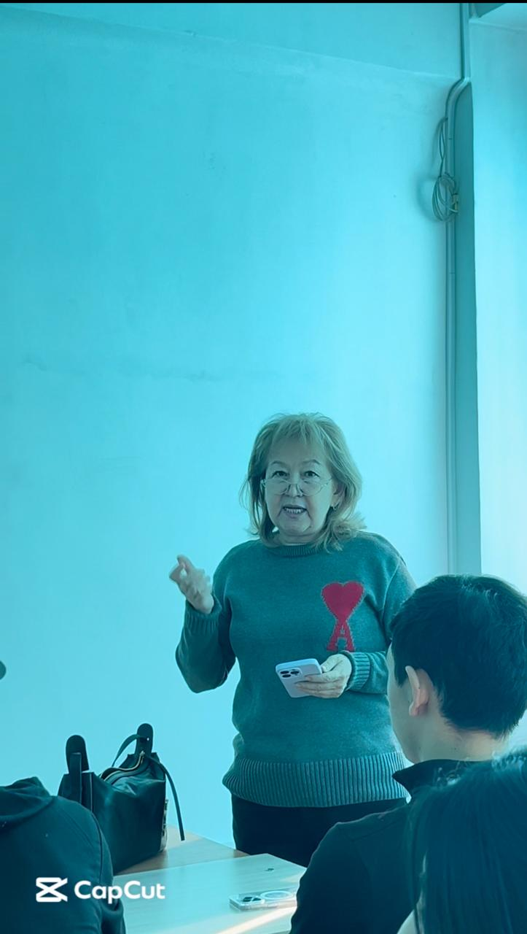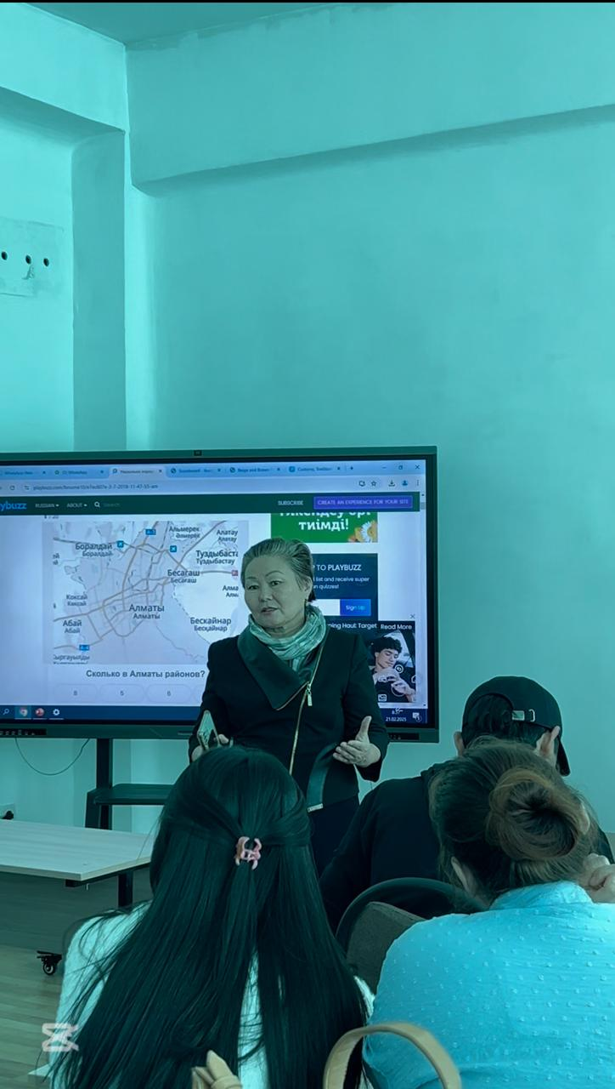

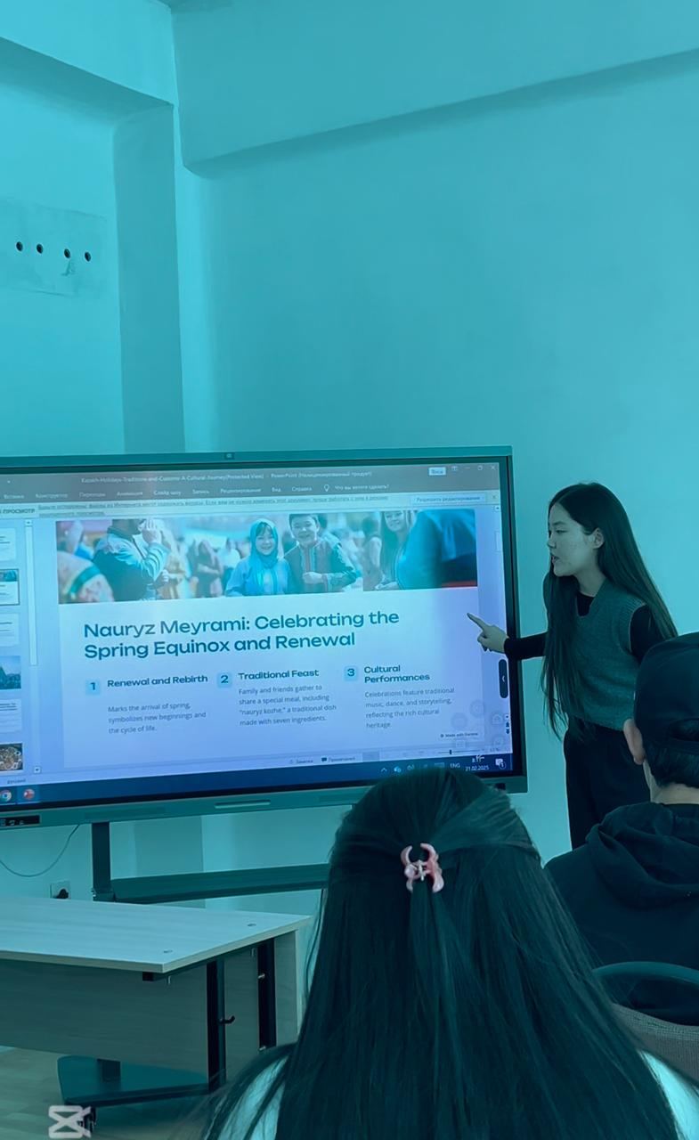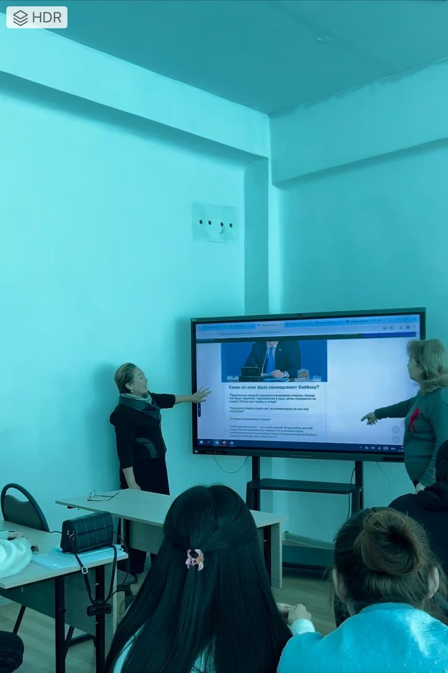

**Открытый урок, посвящённый великому казахскому поэту Мукагали Макатаеву**

В рамках уроков английского и русского языков студенты 1 курса факультета Высшей школы бизнеса и права (ГМУ 24-08к, УА 24-01к, ФН 24-03к, МН 24-09к, ЮП 24-12к, ЮП 24-14к) и преподаватели кафедры общеобразовательных дисциплин Шойбекова А. Ж., Жумадилова (укажите инициалы) провели открытый урок, посвящённый великому казахскому поэту Муказали Макатаеву. Основная цель — познакомить участников с его творчеством и вкладом в казахскую литературу с использованием английского и казахского языков.

Программа включала:

• Презентацию на английском языке о жизни и творчестве Макатаева.

• Чтение стихов поэта на казахском языке и их перевод на английский язык.

• Обсуждение важности его творчества для мировой литературы.

Результаты и выводы:

Мероприятие позволило студентам не только углубить свои знания о Муказали Макатаеве, но и улучшить языковые навыки, работая с переводами и анализом текстов. Использование двух языков способствовало развитию межкультурной коммуникации.

